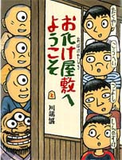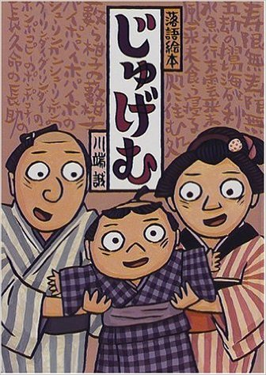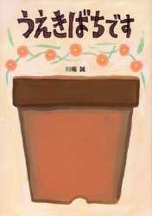

主催：４１５（よいこ）のわ　　　　お問い合わせ：琴平町社会福祉協議会内　金崎 (0877-75-1371)

後援：琴平町、琴平町教育委員会、琴平町社会福祉協議会

絵本文庫どりーむまつりは「子どもゆめ基金助成活動」です。赤い羽根共同募金の助成も受けています。

時間内なら

いつでも

参加できるよ

**みんなで作ろう★大壁画　11:30～14:00**

絵をかいて、色をぬって、折り紙折って、色紙切って、ちぎって、ぺたぺたはって、

お友達みんなで大きな作品つくりに挑戦しよう

こどもも大人も、みんな参加できます

**おはなし会 11:30～14:00**

絵本文庫「どりーむ」の部屋では、おはなし会を行っています。

色々なおはなしを楽しみましよう

誰でも参加できます

**絵本ライブ　～絵本とともに旅をして～**

**絵本作家**　**川端 誠**　**さん**

**絵本ライブ その１　10:30～11:30**

**絵本ライブ その２　14:00～15:00**

子どもも大人も大集合!!

「お化けシリーズ」「落語絵本シリーズ」『うえきばちです』など大人気の絵本作家川端誠さんが琴平にやってくる。絵本ライブでは、自作絵本をおもしろおかしく開き読み、絵本制作の裏話も聞かれるよ。小さなお子さんから、パパ、ママ、おじいちゃん、おばあちゃんまで、川端誠の世界を満喫しよう!!

川端　誠（プロフィール）

１９５２年生まれ。作品「鳥の島」（ＢＬ出版）で第５回絵本にっぽん賞受賞。以来、「落語絵本シリーズ」（クレヨンハウス）、「ぴかぴかぷつん」「森の木」「お化けシリーズ」「野菜忍者シリーズ」「十二支のお節料理」「うえきばちです」（ＢＬ出版）、「りんごです」「バナナです」「いちごです」（文化出版局）など、作品、シリーズごとに多彩な世界を展開している。

ＢＬ出版

クレヨンハウス

ライブの後、それぞれサイン会があります

**絵本**

**文庫**

ＢＬ出版

無料

７月１０日(日)10:00～

琴平町公会堂

**どり～む まつり**